# Eureka详解

## 基础架构

Eureka架构中的三个核心角色：

- 服务注册中心



- 服务提供者

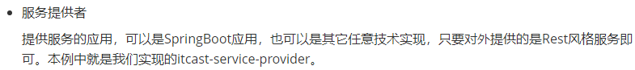

- 服务消费者

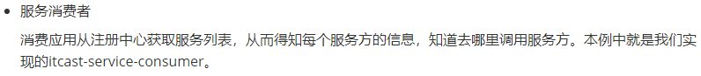

# 重要概念

## 相互注册

**defaultZone：注册中心配置相对注册就行，不必全部写完**

客户端也是如此